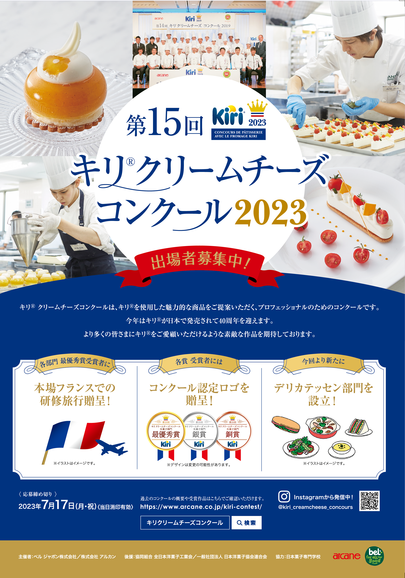

募集要項
■募集部門
次の3つの部門といたします。 A: 生菓子部門 B: ファクトリー部門 C:デリカテッセン部門
募集条件
(1) 作品にはキリ®クリームチーズ（10kgまたは1kg）を使用し、他メーカーのクリームチーズを使用しないこと。
(2) 作品は未発表のもの（今後発売あるいは発売予定のものでも可能）または、2023年に新商品もしくは新メニューとして発売されたもの。
(3) 最終審査に進出した場合、10月4日（水）の最終審査及び表彰式に出席すること。
(4) 商品の実現性・普及性・市場性・品質と価格のバランスも審査対象となります。

部門 | 条件 | 書類審査 | 最終審査
生菓子 | 最終審査では製作時間３時間内に、ホールケーキサイズの場合6個、プティガトーサイズ（ポーション）の場合40個を製作。  キリ® クリームチーズの配合量は自由としますが、キリ® クリームチーズの味が良く出ていること。 | 8月上旬  8月下旬までに書面にて結果をお知らせいたします。 | 【最終審査10月4日（水）】  実技審査３時間  プレゼン２分・試食  プレゼン対象：パティシエ審査員
ファクトリー | 季節に限定されない作品であること。  キリ® クリームチーズの使用量が総重量の20％以上であること。  生菓子/焼菓子/和洋菓子/アイスのカテゴリーは問いません。  全国ＣＶＳや大手流通を想定した作品で、自社の大量生産用工場ラインで目安として1か月10万個（冷凍流通可）生産可能な製品。  最終審査の持ち込み個数はホールサイズの場合6個、ポーションサイズの場合40個となります。 |  | 【最終審査10月4日（水）】  完成品持ち込み  プレゼン５分・試食  プレゼン対象：パティシエ審査員  ※最終審査の際、パッケージも審査させて頂きます。（イラストでも可）
デリカテッセン（ベーカリー含む） | 惣菜/惣菜パン *揚げ物は対象外になります。  季節に限定されない作品であること。  キリ® クリームチーズの配合量は自由としますが、キリ® クリームチーズの味が良くでていること。  テイクアウトでの販売が可能なこと（ホテルショップ・レストラン・ベーカリー・百貨店・専門店・スーパー・コンビニ等）  温度帯は常温・チルド管理が出来るもの。  最終審査の持ち込み個数はテイクアウトで40人前となります。 |  | 【最終審査10月4日（水）】  完成品持ち込み  プレゼン５分・試食  プレゼン対象：シェフ審査員  ※持ち込みが難しい場合は、当日アルカンキッチンにて調理が可能です。  ※最終審査の際、盛り付けた状態で審査させていただきます。
※第１次審査通過作品の画像・出版物、ルセット及び製品化における著作権使用権については主催者に帰属するものとします。
また、場合により作品が第三者で製造される可能性がございますことご了承ください。

■応募資格
【生菓子】お菓子に携わる全てのプロフェッショナルの方（洋・和菓子職人、パン職人、料理人など）
【ファクトリー】製菓製パンメーカー・CVSベンダーなどの企業関係者の方
【デリカテッセン】ホテル、レストラン、製パンメーカー、食品メーカー、食品スーパー、CVSベンダー、デパ地下、専門店などでテイクアウトを行っている企業・団体、プロフェッショナルの方
※1人あたりの応募作品数は、各部門2点までとします。複数の部門に応募いただけますが、代理人による応募は無効とします。

■応募時の注意事項
応募作品の作品名への「キリ」「kiri」という文字、もしくはロゴの使用はお断りさせていただいております。（例：kiri と○○のケーキ、○○ッキリ！、○○ de kiri など）また、作品自体、パッケージ、POP、その他いかなる物に対しても同様にお断りさせていただきます。

■応募方法
本応募用紙に、所定の項目を記入し、作品の全体とカット断面の写真を貼付して（断面はイラストでも可）、郵送してください。なお、応募用紙につきましては、作品写真を含め返却いたしませんので、予めご了承ください。

■応募用紙の送付先
〒103-0014 東京都中央区日本橋蛎殻町1-5-6 盛田ビル 株式会社アルカン キリ® クリームチーズコンクール係
TEL：03-6861-6106

※応募された方の個人情報は株式会社アルカンにて厳重に保管し、応募された方の同意なしに第三者に開示・提供することはございません（法令により開示を求められた場合を除く）。

■応募締切
2023年7月17日（月・祝）＜当日消印有効＞

■審査方法 書類審査ならびに最終審査を行います。

書類審査（第1 次審査）
応募作品の中から生菓子部門5作品、ファクトリー部門5作品、デリカテッセン部門5作品を書類審査通過作品として選出します。
応募された方全員に2023年8月下旬までに書面にて書類審査結果を連絡いたします。

最終審査
最終審査においては以下の通り実施いたします。

●生菓子部門（実技審査）（10月4日（水）に日本菓子専門学校（東京都世田谷区上野毛）で行います。）
（1）製作時間は3時間内とし、延長した場合は減点対象となります。（作業台の片付け、整理整頓を含む）
（2）持ち込み材料が応募作品のルセット通りであることと、持ち込み器具のチェックを行います。
すべて当日製作が原則ですので、飾り等半製品または製作済みの状態のものの持ち込みは認めません。
（3）基本的な器具や道具は会場のものを使用できます。また、プレゼンテーション用の皿はお持込みください。
（4）オーブンは各自個別使用可。冷蔵庫、冷凍庫、ショックフリーザーは共同使用。

●ファクトリー部門（10月4日（水）に日本菓子専門学校（東京都世田谷区上野毛）で行います。）
当日、完成した作品を最終審査会場にお持ちいただきます。
パティシエ審査員による試食審査を行い、その際作品のプレゼンテーションを行っていただきます。

●デリカテッセン部門（10月4日（水）に日本菓子専門学校（東京都世田谷区上野毛）で行います。）
当日、完成した作品を最終審査会場にお持ちいただきます。
料理に関するシェフ審査員による試食審査を行い、その際作品のプレゼンテーションを行っていただきます。
※作品の性質上持ち込みが難しい場合は当日朝にアルカン本社（東京都中央区）のキッチンをお使いいただけます。

●全部門
(１)製作、持ち込みいただいた作品は試食審査、撮影の他、表彰式会場で来賓・メディアの方にお召し上がりいただきます。
(２)遠方からの参加者には会場までの主な交通費（国内に限る）を支給。また必要に応じて宿泊を手配いたします。

■賞および副賞
最優秀賞・・・各部門1 名
銀賞・・・・・各部門1 名
銅賞・・・・・各部門1 名
※最優秀賞受賞者にはフランス研修旅行を贈呈します。
※各賞受賞者には、作品販売時に使用可能なキリ®クリームチーズ認定ロゴを贈呈します。
※受賞作品の認定ロゴを使用した製品の発売にあたっては、販売前に主催者にてルセット及び外観を確認させていただきます。

■作品の権利について
第1 次審査通過作品の画像・出版物、ルセット及び製品化における著作権使用権については主催者に帰属するものとします。
また、場合により作品が第三者で製造される可能性がございますことご了承ください。

■サンプル提供
ご希望の方には、先着300名様に試作用サンプルとしてお1 人様につきキリ®クリームチーズ１kgを提供いたします。
名前 ②送付先 ③TEL ④勤務先を明記の上、FAX にてお申し込みください。（株）アルカンFAX:050-3156-3094

■その他
※受賞作品は後日、ベルジャポン及びアルカンのWEBサイト、パンフレットなどを通じて多くの方にご紹介させていただきます。
※コンクールの広報活動の為、審査の様子、作品が各種メディアなど、あらゆる媒体で公開されることがございます。

■問合せ先
株式会社アルカン TEL：03-6861-6106 メール：kiri@arcane-jp.com （受付時間10～17時 土日祝除く）

この欄は記入しないでください。 受付日 2023年 月 日 /整理番号 №
第15回キリ®クリームチーズコンクール応募用紙
応募部門
該当する応募部門に✔をお付けください。
☐：A生菓子部門
☐：Bファクトリー部門
☐：Cデリカテッセン部門
キリ®クリームチーズの配合量
※生菓子・デリカテッセン部門は使用比率の設定はございませんが参考としてご記入願います。
※ファクトリー部門は、キリの使用比率20％以上が条件ですので、ご注意ください。※クリームチーズは全量キリ®クリームチーズを使用してください。※焼成が必要なレシピの場合、焼成前の配合にて計算ください。

1個あたりのキリ®配合重量
ｇ
総配合重量内のキリ®の使用比率

％

1個あたりの総配合重量
ｇ

記入例
30
ｇ
30＋170
ｇ
15
％
※総配合量とは、キリ®を含めた総重量（生地、中種、飾りなどすべての原材料の合計）を意味します。
フリガナ
作品名

想定
原価
想定
売価
(ファクトリー部門の方はご記入ください)
ライン生産した場合の
1ロットの製造想定個数：
※
※

個
円
※
円
※デリカテッセン部門の方は１人前の価格をご記入ください。
応募作品写真
※作品全体とカット断面の写真を貼付ください。（断面はイラストでも可）写真はL判でご提出ください
※写真は作品の形や色使いなどが、はっきりと分かる角度から撮ったものを使用してください。

※念のため、写真の裏に氏名・勤務先・作品名・応募部門名をご記入ください。

※別添資料がある場合は、併せて拝見します。
※作品全体とカット断面の写真を貼付ください。（断面はイラストでも可）写真はL判でご提出ください
※写真は作品の形や色使いなどが、はっきりと分かる角度から撮ったものを使用してください。

※念のため、写真の裏に氏名・勤務先・作品名・応募部門名をご記入ください。

※別添資料がある場合は、併せて拝見します。
(生菓子部門の方) ホール6個／ポーション40個に合わせた配合量をご記入ください。
(ファクトリー・デリカテッセン部門の方) 1ロットに合わせた配合量をご記入ください。
【生菓子】【ファクトリー】の方はご記入ください 型名： サイズ： × ×高さ cm 個・台分】

配合 | 手順
配合 | 手順
整理番号 № ※この欄は記載しないでください。

自宅住所
〒
TEL

E-mail
フリガナ
氏名
性別
☐：男 ☐：女
生年月日
年 月 日

※審査を厳正に期すため、書類審査時に本ページの情報、及び、アンケートを審査員が見ることはありません。

歳井

勤務先住所
TEL
FAX
E-mail
フリガナ
勤務先名
所属

〒

応募部門 ☐：A生菓子部門 ☐：Bファクトリー部門 ☐：Cデリカテッセン部門 ※該当する応募部門に✔をお付けください

フリガナ
作品名

■アンケートにお答えください

（クリームチーズを使用している方へ質問です）月間どのくらいのクリームチーズをご使用でしょうか？
☐10kg未満 ☐10～19kg ☐20～29kg ☐30～69kg ☐70kg以上

② キリ®クリームチーズを使用されていますか？（宜しければご使用のブランド名を教えて下さい）
☐はい［月間使用量 kg］ ☐いいえ ［ブランド名 ］

クリームチーズを選ぶ際の基準を教えてください（２つ）
☐味 ☐作業性の良さ ☐ブランド ☐価格 ☐その他〔 〕

第15回キリ®クリームチーズコンクールの開催をどのように知りましたか？（複数回答可）
☐雑誌（PCG） ☐雑誌（ガトー） ☐雑誌〔その他： 〕☐ダイレクトメール
☐職場の同僚や先輩 ☐アルカンの営業員 ☐他社の営業員 ☐インターネットの記事 ☐ブログ/SNS ☐アルカンのHP
☐過去に応募したことがあるので ☐その他〔 〕

第15回キリ®クリームチーズコンクールへ応募いただいた理由は何ですか？（２つまで）
☐フランス研修旅行 ☐キリ®クリームチーズコンクール認定ロゴの活用が出来る ☐技術を向上させたい ☐同僚や先輩に勧められた
☐審査員からの評価 ☐新商品を作りたいから ☐過去に応募したから ☐ＣＶＳ、大手流通での展開をしたいから
☐その他〔 〕

キリ® クリームチーズコンクールにこれまで何回応募されましたか？
☐はじめて ☐2回目 ☐3回目 ☐4回目 ☐5回目 ☐6回目以上

